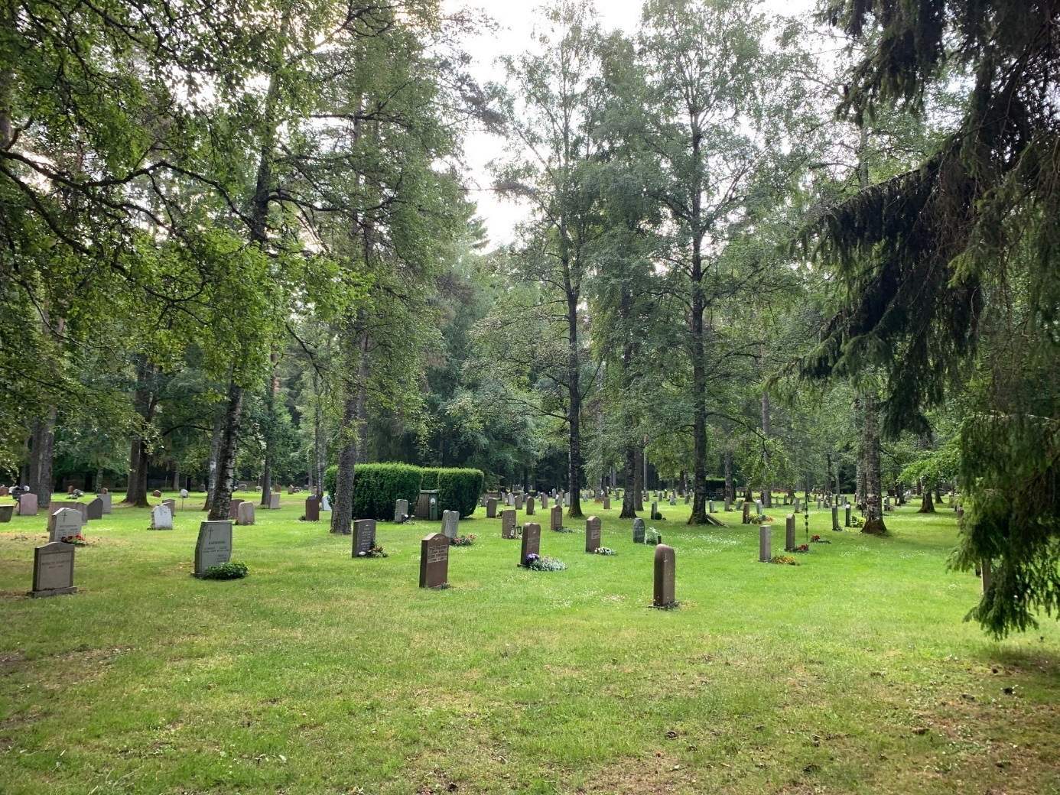



Planbeskrivning

Detaljplan för Skogskyrkogården 1

Nässjö stad, Nässjö kommun

Diarienummer BP-2022-505

ANTAGANDEHANDLING

Upprättad: 2024-05-29

Reviderad: 2024-12-18

 Innehållsförteckning

Detaljplanens syfte 3

Beskrivning av detaljplanen 3

Omfattning och lokalisering 3

Planförslag 4

Allmän plats 4

Kvartersmark 4

P – Parkering 5

Genomförandetid 5

Motiv till detaljplanens regleringar 5

Reglering av kvartersmark 6

Genomförande 7

Mark- och utrymmesförvärv 7

Fastighetsrättsliga frågor 8

Tekniska frågor 9

Ekonomiska frågor 10

Organisatoriska frågor 10

Kulturvärden 10

Prövning enligt annan lagstiftning 11

Planeringsunderlag 11

Kommunala ställningstaganden 11

Övriga planeringsunderlag 13

Planeringsförutsättningar 13

Fysisk miljö 13

Service 15

Trafik 15

Naturmiljö 15

Geotekniska förhållanden 16

Hydrologiska förhållanden 17

Kulturmiljö 17

Hälsa och säkerhet 17

Riksintressen 20

Hushållningsbestämmelser enligt 3 kap. Miljöbalken 20

Miljökvalitetsnormer 20

Konsekvenser 21

Fastigheter och rättigheter 21

Fysisk miljö 21

Trafik 22

Natur 22

Kulturmiljö 22

Social hållbarhet 23

Hälsa och säkerhet 23

Riksintresse 24

Miljökvalitetsnormer 24

Luft 24

Medverkan 24

# Detaljplanens syfte

Detaljplanens huvudsakliga syfte är att skapa planmässiga förutsättningar för utökning av Skogskyrkogården för att tillgodose det framtida behovet av begravningsplatser samt byggnation av ett nytt krematorium inom området för kyrkogården. Detaljplanen syftar även till att skapa planmässiga förutsättningar för en hållbar dagvattenhantering inom kyrkogården. I anslutning till kyrkogårdsmiljön planläggs även områden för natur och gata samt parkering. Syftet med naturområdena är att skapa en buffertzon mot omgivande bebyggelse för att därigenom bevara kyrkogårdens gröna intryck. Anledningen med att planlägga områden för gata och parkering är att tillse att transporter till och från kyrkogårdens verksamheter kan ske på ett ändamålsenligt sätt samt att möjliggöra parkering i direkt anslutning till kyrkogårdsmiljön, vilket underlättar tillgången för personer med olika former av rörelsehinder.

# Beskrivning av detaljplanen

## Omfattning och lokalisering

Planområdet är beläget i södra utkanten av Nässjö tätort, i delområdet Handskeryd. I väst gränsar planområdet till Isåsavägen och villabebyggelse, norr om området ligger Handskerydsskolan och blandad bostadsbebyggelse. Söder och öster om planområdet återfinns till största del skogsmark.

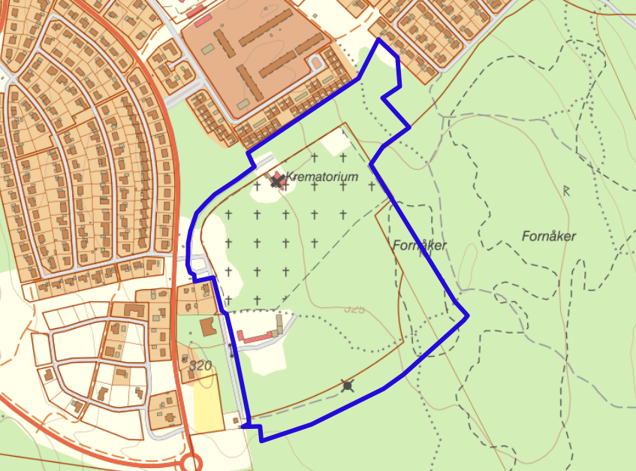

*Översiktsbild av planområdet, blå linje indikerar planområdets avgränsning.*

Planområdets areal omfattar cirka 20 hektar och innefattar fastigheten Skogskyrkogården 1, samt delar av Isåsa 1:2, Isåsa 1:3 och Handskeryd 1:1.

Markägare för fastigheten Skogskyrkogården 1 är Svenska kyrkan genom Nässjö pastorat. För fastigheterna Handskeryd 1:1 och Isåsa 1:3 är Nässjö kommun markägare, medan fastigheten Isåsa 1:2 ägs av privatpersoner. Svenska kyrkan genom Nässjö pastorat är exploatör och beställare av detaljplanen.

## Planförslag

Planförslaget innebär huvudsakligen att planmässiga förutsättningar skapas för att utöka Skogskyrkogården med fler begravningsplatser samt att uppförandet av ett nytt krematorium möjliggörs. I anslutning till kyrkogården planläggs marken som allmän platsmark; natur, i syfte att skapa en grön ridå mellan kyrkogården och omgivande vägar och bostadskvarter. I den nordvästra delen av planområdet planläggs även den befintliga gatan till parkeringen vid den norra entrén till kyrkogården som lokalgata, vidare planläggs de båda parkeringarna i anslutning till kyrkogården som parkering inom kvartersmark, planförslaget möjliggör även en utökning av den norra parkeringsplatsen. Detta för att öka tillgängligheten till kyrkogården samt för att tillse att det finns tillräckligt med parkeringsplatser vid de tillfällen då många personer besöker kyrkogården eller kapellet.

Detaljplanen reglerar även den tillkommande bebyggelsen med utformnings- och varsamhetsbestämmelser, i syfte att bevara den kulturmiljömässigt värdefulla miljön som i dagsläget finns inom kyrkogårdsmiljön, företrädelsevis i form av kapellbyggnaden.

## Allmän plats

GATA1 – Lokalgata

Användningen *Lokalgata* används för gator som främst är avsedda för trafik inom en ort eller för trafik som har sitt mål vid gatan. Syftet med användningsbestämmelsen är att fortsatt tillgång för fordonstrafik till parkeringen norr om Skogskyrkogården.

NATUR -Natur

*Natur* används för grönområden som inte är anlagda och som inte kräver någon omfattande skötsel. Användningen används ofta för att säkerställa att ett område bevaras som grönområde. Mindre grönområden eller skogsdungar mellan bostadsområden planläggs vanligen som *Natur*. Syftet med användningsbestämmelsen är att skapa en grön barriär mellan kyrkogårdsverksamheten och bostäderna närmast väst och norr om kyrkogården.

## Kvartersmark

Detaljplanen reglerar användningen av kvartersmarken till **M** – Begravningsplats för hela planområdet undantaget en dagvattenanläggning i planområdets västra del, märkt **E1** i plankartan samt parkering, märkt **P** i plankartan. I den södra delen av planområdet planläggs även ett område för teknisk anläggning – mast, märkt **E2** i plankartan.

### M – Begravningsplats

Användningen *Begravningsplats* används för de områden som behövs för alla former av begravning. I användningen ingår minneslund och begravningsplats. Även mindre byggnader som används i sammanhanget som till exempel begravningskapell, ceremonilokaler, bårhus, krematorier och servicebyggnader för skötsel ingår i användningen. Även försäljningslokaler för gravprydnader och blommor med mera som fungerar som ett komplement till en begravningsplats ingår i användningen.

Syftet med användningsbestämmelsen är att möjliggöra anläggande av begravningsplatser och därigenom möjliggöra en expansion av kyrkogården samt uppförande av ett nytt krematorium inom kyrkogårdsmarken. Krematoriets placering inom den byggrätt som detaljplanen medger regleras i förhållande till omgivande bebyggelse genom bestämmelser i miljöbalken (1998:808).

## P – Parkering

*Parkering* används för områden där parkering av olika typer av fordon utgör en självständig användning inom kvartersmark. Det kan till exempel vara markparkering, parkeringshus, större cykelparkeringar, garage eller källargarage. Användningen omfattar även de utrymmen som behövs för anläggningens skötsel och bruk samt även verksamheter som är knutna till användningen. Det kan till exempel vara laddplatser, möjlighet att tvätta fordon eller liknande. Syftet med användningsbestämmelsen är att möjliggöra fordonsparkering i markplan.

E1 – Dagvattenanläggning

Användningen *Tekniska anläggningar* kan användas för områden av både offentliga och privata anläggningar. Användningen omfattar flera olika typer av tekniska anläggningar.

Bestämmelsen medger i det aktuella fallet att dagvattenanläggning kan anläggas inom det aktuella användningsområdet.

E2 – Mast

Användningen *Tekniska anläggningar* kan användas för områden för både offentliga och privata anläggningar. Användningen omfattar flera olika typer av tekniska anläggningar.

Bestämmelsen syftar i det aktuella fallet till att säkerställa fortsatt placering av den mast som i dagsläget finns inom användningsområdet.

## Genomförandetid

Genomförandetiden är 180 månader, 15 år, för hela planområdet och börjar gälla från och med det datum detaljplanen vinner laga kraft. Innan genomförandetiden gått ut får detaljplanen inte ändras, ersättas eller upphävas mot berörda fastighetsägares vilja.

Genomförandetiden anger den tidsrymd inom vilken en detaljplan är tänkt att genomföras. Den ska bestämmas så att det finns rimliga möjligheter att genomföra planen under angiven tid, men den får inte vara kortare än fem år och inte längre än femton år (4 kap. 21 § plan- och bygglagen).

# Motiv till detaljplanens regleringar

Detaljplanen innehåller regleringar för kvartersmark, dessa regleringar motiveras nedan.

## Reglering av kvartersmark

#### Marken får inte förses med byggnad

 - Marken får inte förses med byggnad

Motiv: Begränsning av markens nyttjande har angetts inom området för markreservat för allmännyttig luftledning och markreservat för allmännyttiga underjordiska ledningar. Syftet är att säkerställa att ingen tillkommande bebyggelse placeras inom området.

#### Begränsning av markens utnyttjande

#### - Marken får endast förses med komplementbyggnad

Motiv: Begränsning av markens nyttjande har angetts inom stora delar av planområdet. Syftet är att bevara den bebyggelsekaraktär som finns inom kyrkogårdsområdet och därigenom tillse att kyrkogården alltjämt behåller sin gröna prägel och att bebyggelse ej uppförs i större utsträckning än vad kyrkogårdsverksamheten kräver.

#### Utnyttjandegrad

e1 - Största byggnadsarea är 1000 m2

Motiv: Största byggnadsarea begränsas till 1000 m2 i syfte att tillse att tillkommande bebyggelse inte påverkar kyrkogårdsmiljö negativt. För att ytterligare minska negativ omgivningspåverkan från tillkommande bebyggelse regleras bebyggelsens utformning och utförande med flera varsamhetsbestämmelser.

Lagstöd: 4 kap. 11 § plan- och bygglagen

#### Höjd på byggnadsverk

#### h1 - Högsta nockhöjd är 8 meter

Motiv: Bestämmelsen syftar till att reglera högsta nockhöjd med anledning av att tillse att ändamålsenliga verksamheter (krematorium) kan etableras inom området.

Lagstöd: 4 kap. 16 § plan- och bygglagen

h2- Högsta nockhöjd är 9 meter

Motiv: Bestämmelsen syftar till att reglera högsta nockhöjd i syfte att säkerställa att skalenligheten bibehålls med omgivningen i området.

Lagstöd: 4 kap. 16 § plan- och bygglagen

#### h3 – Högsta nockhöjd på komplementbyggnad är 4 meter

Motiv: Bestämmelsen syftar till att reglera högsta nockhöjd på komplementbyggnad i syfte att säkerställa att skalenligheten bibehålls med omgivningen i området.

Lagstöd: 4 kap. 16 § plan- och bygglagen

#### Rivningsförbud

r1 - Byggnad får inte rivas.

Motiv: Bestämmelsen syftar till att bevara de byggnader inom planområdet som har höga kulturmiljövärden, kapellbyggnaden besitter exempelvis dokumenterat höga kulturvärden.

Lagstöd: 4 kap. 15 § plan- och bygglagen

#### Varsamhet

k1 - Fönster ska till form, material, indelning och proportioner bibehållas till sin utformning.

Motiv: Bestämmelsen syftar till att bevara den byggnadsmässiga karaktär som finns inom området, kapellbyggnaden är upptagen i Nässjö kommuns kulturmiljöprogram. Flera av de aspekter som gör byggnaden kulturmiljömässigt värdefull kan knytas till dess exteriör och utformning av byggnadernas fönster.

Lagstöd: 4 kap. 16 § plan- och bygglagen

k2 - Byggnadernas karaktärsdrag vad det gäller volym, proportioner och material ska bibehållas

Motiv: Bestämmelsen syftar till att bevara den byggnadsmässiga karaktär som finns inom området, kapellbyggnaden är upptagen i Nässjö kommuns kulturmiljöprogram. Eftersom det finns förhållandevis få byggnader inom planområdet (kapellbyggnaden, krematoriet och servicebyggnader) bedöms det vara viktigt att eventuell tillkommande bebyggelse inom planområdet förhåller sig till den befintliga bebyggelsen avseende volym, proportioner och byggnadsmaterial.

Lagstöd: 4 kap. 16 § plan- och bygglagen

k3 - Fasader ska vara av tegel.

Motiv: Bestämmelsen syftar till att bevara den byggnadsmässiga karaktär som finns inom området genom att reglera byggnadernas fasadmaterial. Kapellbyggnadens exteriör utgörs av så kallat Helsingborgstegel och beskrivs enligt kommunens kulturmiljöprogram harmonisera väl med den naturpräglade kyrkogårdsmiljön. För att värna om detta bör även eventuellt tillkommande byggnader uppföras med tegelfasad.

Lagstöd: 4 kap. 16 § plan- och bygglagen

k4 - Områdets kulturmiljövärden ska särskilt uppmärksammas i samband med bygg- och marklov.

Motiv: Bestämmelsen syftar till att bevara den byggnadsmässiga karaktären inom området genom att tillse att kulturmiljövärden särskilt uppmärksammas i samband med bygg- och marklovsprövning.

Lagstöd: 4 kap. 16 § plan- och bygglagen

#### Markreservat för allmännyttiga ändamål

l1 - Markreservat för allmännyttig luftledning

Motiv: Syftet med bestämmelsen är att förhindra att byggnader uppförs under ledningen och på så vis också säkerställa tillgången till ledningen för drift och underhåll.

Lagstöd: 4 kap. 6 § plan- och bygglagen

u1 - Markreservat för allmännyttiga underjordiska ledningar

Motiv: Syftet med bestämmelsen är att förhindra att byggnader uppförs på ledningen och på så vis också säkerställa tillgången till ledningen för drift och underhåll.

Lagstöd: 4 kap. 6 § plan- och bygglagen

***Ändrad lovplikt***

a­1 – Marklov krävs inte för schaktning och fyllning för anläggande av gravplatser

Motiv: Bestämmelsen syftar till att ge undantag från marklov vid schaktning och fyllning för anläggning av gravplatser. Denna reglering bidrar till en mer effektiv process och minskar administrationen både för kommunen och markägaren.

Lagstöd: 4 kap. 15 § plan- och bygglagen

# Genomförande

## Mark- och utrymmesförvärv

I samband med ett detaljplanens genomförande behöver exploatören förvärva delar av fastigheterna Isåsa 1:2 och 1:3. Förvärvningen sker mellan exploatör och fastighetsägare.

I syfte att möjliggöra en framtida väganslutning från den tillkommande Södra vägen, söder om det aktuella planområdet kommer ett tilläggsavtal till det befintliga arrendeavtalet att upprättas, vilket även syftar till att säkerställa tillgång till den mast som finns i området. En ledningsrätt kommer även att behöva upprättas då en befintlig luftledning för el kommer att markförläggas som en del av detaljplanens genomförande.

## Fastighetsrättsliga frågor

### Förändrad fastighetsindelning

Nedanstående kartbild visar vilka förändringar i fastighetsindelningen som detaljplanens genomförande medför.

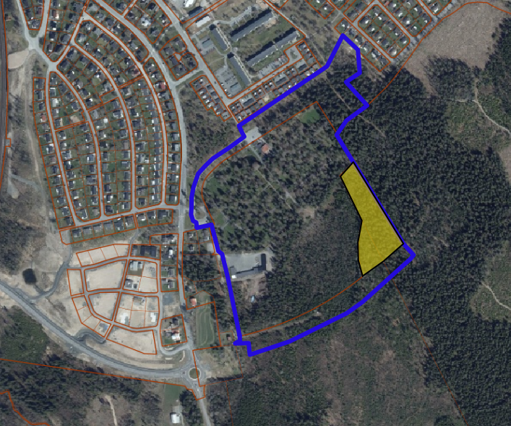

*Gul färg indikerar det område där markförvärv kommer att behöva ske för att detaljplanen ska kunna genomföras. Blå färg indikerar planområdets avgränsning.*

### Rättigheter

#### Servitut

I anslutning till planområdet finns ett antal rättigheter, i samtliga fall är det officialservitut för väg. Dessa servitut bedöms inte påverkas av detaljplanens genomförande.

## Tekniska frågor

Tekniska åtgärder

#### Vatten och avlopp

Teknisk försörjning i form av vatten, dagvatten och spillvatten finns framdraget till byggnader inom planområdet. I samband med genomförandet av detaljplanen kan nya ledningar komma att behöva byggas ut för att förse tillkommande byggnader med vatten och avlopp.

#### Dagvatten

Detaljplanens genomförande innebär inte att några större mängder hårdgjorda ytor tillkommer. Det bedöms dock finnas behov av att hantera dagvatten inom planområdet. Detta föreslås ske inom den yta som planlagts som dagvattenanläggning i den sydvästra delen av planområdet. Eventuellt dränvatten från begravningsplatser som hanteras inom dagvattensystemet måste hanteras som avloppsvatten med rening innan utsläpp till recipient får ske, detta med hänsyn till recipientens miljökvalitetsnormer.

#### Dränvatten från begravningsplatser

Dränvatten från begravningsplatser klassas enligt miljöbalken som avloppsvatten och utsläppet klassas som en miljöfarlig verksamhet. Dränvatten ska därav hanteras enligt gällande lagstiftning. Spillvatten som släpps på spillvattennätet får inte överskrida de gränsvärden som finns upptagna i den länsgemensamma anslutningspolicyn för industri och verksamheter. Recipient eller slamkvalitet får inte heller påverkas negativt av utsläpp av dränvatten.

#### Brandvatten

Brandvatten finns att tillgå i brandpost på östra sidan om Isåsavägen, närmaste brandpost återfinns cirka 80 meter från planområdets gräns.

#### Avfallshantering

Avfallshantering regleras inte i detaljplanen, det bedöms dock finnas goda förutsättningar för att säkerställa att lämplig upphämtning av avfall kan ske.

#### El, fjärrvärme och fiber

Teknisk försörjning i form av fjärrvärme, el och fiber (opto) finns framdraget till planområdet från Isåsavägen samt Södra skogsvägen. I samband med genomförandet av detaljplanen kan nya ledningar komma att behöva byggas ut för att förse tillkommande byggnader med el, fjärrvärme och fiber.

### Utbyggnad allmän plats

Nässjö kommun, genom Tekniska serviceförvaltningen, ansvarar för utbyggnad av allmän plats.

### Utbyggnad vatten och avlopp

Nässjö Affärsverk AB, ansvarar för utbyggnad av den allmänna vatten- och avloppsanläggningen. Detaljplanens genomförande medför att verksamhetsområde för vatten och avlopp kommer att behöva utökas till att omfatta all den mark som föreslås bli kvartersmark i den nya detaljplanen.

## Ekonomiska frågor

### Planekonomisk bedömning

Ansvar- och kostnadsfördelning mellan kommunen och exploatören regleras genom särskilda avtal. Kommunen ansvarar för att ta fram eventuella utredningar och undersökningar som behöver utföras i samband med detaljplanearbetet. Exploatören bekostar framtagandet av detaljplanen, inklusive eventuella utredningar som kan behöva genomföras. Exploatören ansvarar även för att ansöka och bekosta eventuell fastighetsbildning.

### Planavgift

Kostnaden för upprättandet av detaljplanen tas inte ut som planavgift i samband med bygglovet, utan faktureras när detaljplanen vinner laga kraft och bekostas av Nässjö pastorat som är beställare av detaljplanen.

### Drift vatten och avlopp

Nässjö Affärsverk AB ansvarar för framtida drift och underhåll av den allmänna vatten- och avloppsanläggningen inom verksamhetsområdet.

## Organisatoriska frågor

Det finns ej några avtal att ta hänsyn till i framtagandet av den nya detaljplanen.

### Planförfarande

Detaljplanen handläggs enligt plan- och bygglagen (2010:900) med standardförfarande.

### Tidplan

Detaljplanen skickades för granskning under oktober månad 2024, beräknas antas fjärde kvartalet 2024 och även vinna laga kraft under samma kvartal. Därefter kan fastighetsbildning ske och åtgärder vidtas för att genomföra planen. Tidplanen förutsätter att samhällsplaneringsnämndens beslut om att anta detaljplanen inte överklagas.

## Kulturvärden

Det finns i huvudsak två kulturhistoriska värden inom planområdet som måste tas hänsyn till.

Den första är kapellkrematoriet i planområdets nordliga del. Den tillhör klass I – Kyrkliga kulturminnen (enligt 4 kap. kulturmiljölagen), samt klass II - särskilt värdefull bebyggelse (enligt 8 kap. 13 § plan- och bygglagen). Planförslaget säkerställer att den befintliga kulturmiljön bevaras genom att införa varsamhetsbestämmelser inom det aktuella användningsområdet avseende bland annat fasadmaterial, utformning av fönster, bevarande av byggnaders volym och proportioner med mera.

Den andra är ett fornminne med betäckningen L1971:2565, ”Fossil åker”, och är registrerad av Jönköpings läns museum. Den är belägen i utkanten av planområdets östra delar och klassificeras enligt typen ”Röjningsområde”. Då marken planeras för att exploateras behöver fornminnet utredas vidare.

### Rivningsförbud

Inom planområdet finns ett rivningsförbud som syftar till att bevara den befintliga bebyggelsen inom planområdet, då den besitter höga bebyggelsemässiga kulturmiljövärden.

### Bevarandekrav

Enligt Nässjö kommuns kulturmiljöprogram har både skogskyrkogården och kapellkrematoriet ett bevarandevärde. Kapellkrematoriet beskrivs vara ett av arkitekt Sven Ivar Linds främsta verk och är ett exempel på stram kyrklig arkitektur från 1960-talet. Den kringliggande kyrkogården samspelar mellan byggnader på fastigheten och närmiljöns planteringsstruktur och markbeläggning. Om förändring av byggnaden samt tillhörande begravningsplatser avses förändras kan tillstånd från länsstyrelsen krävas. Således finns ett bevarandekrav för både kapellkrematoriet samt kyrkogårdens utformning och miljö.

## Prövning enligt annan lagstiftning

Den föreslagna detaljplanen kräver prövning enligt fastighetsbildningslagen för att ändra på fastighetsdragningen inom planområdet.

Den föreslagna detaljplanen kan behövas prövas enligt kulturmiljölagen för att ta bort och exploatera den mark som fornlämningar ligger på.

Såväl tillkommande som befintlig krematorieverksamhet inom planområdet kräver prövning enligt miljöbalken eftersom den planerade verksamheten är tillståndspliktig.

# Planeringsunderlag

## Kommunala ställningstaganden

### Beslut om ny detaljplan

Samhällsplaneringsnämnden beslutade den 19 oktober 2022 § 155 om positivt planbesked och Samhällsplaneringskontoret fick därmed i uppdrag att ta fram en ny detaljplan för området.

### Översiktsplan

Den kommunomfattande översiktsplanen antogs av kommunfullmäktige den 27 april 2023. Översiktsplanen redovisar inte några särskilda riktlinjer eller rekommendationer för det aktuella planområdet.

### Fördjupad översiktsplan

Nässjö stad omfattas av en fördjupad översiktsplan antagen av kommunfullmäktige 16 juni 2016. I den fördjupade översiktsplanen anges det aktuella planområdet som kulturområde. Kyrkogårdar beskrivs även vara en del av Nässjö stads grönstruktur, vilket ska tas i beaktning vid planläggning av planområdet.

### Detaljplan

Planområdet är idag reglerat genom följande detaljplaner:

* Detaljplan Nässjö DP 261 för Kv. Skogskyrkogården med mera. (Laga kraft 1991-07-17). I den berörda delen anger planen begravningsplats som markanvändning och ersätts inte med annan bestämmelse i ny detaljplan undantaget ett mindre område som planläggs som dagvattenanläggning.
* Detaljplan Nässjö DP 160 för ändring av del av stadsplanen för Stadsdelen Handskeryd omfattande Kv. Tellus med mera. (Laga kraft 1967-05-18). I det berörda området anger den befintliga detaljplanen park eller plantering samt gatumark. I förslag till ny detaljplan föreslås marken planläggas som allmän platsmark i form av natur och lokalgata samt som kvartersmark i form av parkering. Om föreslagen detaljplan antas och får laga kraft upphör tidigare detaljplan att gälla inom planområdet, men fortsätter att gälla som tidigare utanför det nu aktuella planområdet.
* Detaljplan Nässjö DP 108 för förslag till stadsplan för stadsdelen Handskeryd (Laga kraft 1961-03-18). I det berörda området regleras markanvändningen i den befintliga detaljplanen till park eller plantering. I förslag till ny detaljplan föreslås maken planläggas som allmän platsmark – natur. Om föreslagen detaljplan antas och får laga kraft upphör tidigare detaljplan att gälla inom planområdet, men fortsätter att gälla som tidigare utanför det nu aktuella planområdet

### Undersökning om betydande miljöpåverkan

Kommunen ska vid upprättandet av planer och program undersöka om genomförandet av planen kan antas medföra en betydande miljöpåverkan enligt kap. 6 miljöbalken. I sådana fall ska en strategisk miljöbedömning genomföras.

En undersökning gällande om detaljplanens genomförande kan antas medföra betydande miljöpåverkan har upprättats, daterad 2024-05-29. Undersökningen sammanfattas nedan.

#### Sammanvägd bedömning

Den planerade markanvändningen bedöms som lämplig med hänsyn till gällande plan- och miljölagstiftning. Gällande miljökvalitetsnormer bedöms inte överskridas. Den miljöfaktor som särskilt uppmärksammats är den befintliga kulturmiljön och de bebyggelsevärden som finns inom planområdet. Detaljplanens genomförande är i linje med miljömålet ”God bebyggd miljö”.

Detaljplanens genomförande bedöms inte innebära sådan betydande miljöpåverkan som avses i kap. 6 miljöbalken och en strategisk miljöbedömning behöver därför inte göras.

## Övriga planeringsunderlag

I arbetet med detaljplanen har, utöver de kommunala styrdokument samt utredningar och underlag som redovisas ovan, även hänsyn tagits till planeringsunderlag från bland annat länsstyrelsen, vatteninformationssystem Sverige, Sveriges geologiska undersökning Skogsstyrelsen, Naturvårdsverket, Riksantikvarieämbetet, Sveriges geologiska institut Trafikverket med flera.

### Grundkarta

För området har kartenheten på Samhällsplaneringskontoret på Nässjö kommun upprättat en grundkarta som är inmätt och upprättad i enlighet med Lantmäteriets föreskrifter. Grundkartan är upprättad den 6 september 2024.

### Fastighetsförteckning

Kartenheten på Samhällsplaneringskontoret på Nässjö kommun har upprättat en fastighetsförteckning som gäller för planområdet. Utöver en redovisning av lagfarna fastighetsägare till berörda fastigheter inom och utanför planområdet upplyser fastighetsförteckningen om kända servitut och rättigheter som belastar fastigheter inom planområdet. Fastighetsförteckningen är upprättad den 6 september 2024.

### Skyfallskartering

WSP har tagit fram en skyfallskartering för Nässjö stad, 14 april 2022. Utredningen visar maximalt flöde och maximalt djup efter 10 timmar till följd av ett 100-årsregn. ­­Skyfallskarteringen redovisar ingen större översvämningspåverkan inom planområdet, inom planområdet föreslås inte heller någon översvämningskänslig bebyggelse.

# Planeringsförutsättningar

## Fysisk miljö

Planområdet rymmer idag en kyrkogård beläget i Nässjö stads södra utkant. Ungefär halva området består av redan anlagda begravningsplatser, och den andra hälften består idag till största del av obebyggd skogsmark. Ytorna med befintliga begravningsplatser består till stor del av gräsmattor och grusgångar, med undantag för asfalterad mark runt den bebyggelse som finns på fastigheten. Det finns två byggnader i området – en servicebyggnad från 1987 med förråds-, verkstads- och personalutrymmen, samt ett kapellkrematorium från 1962 med kulturhistoriskt värde. Servicebyggnadens utformning upprättades med stor hänsyn till kapellkrematoriet.

Kringliggande bebyggelse består till största del av villor väster om planområdet, samt flerbostadshus norr om området som avskiljs av buskage och träd. Samtliga delar av kyrkogården består av ett stort antal träd och ger ett skogslikt intryck. Runt de norra och västra delarna av den befintliga kyrkogården finns en cirka 70 cm hög anlagd stenmur. Kyrkogården har idag två ingångar, en via kapellbyggnaden i norr, samt en via parkeringsplatsen i västra delarna av fastigheten.

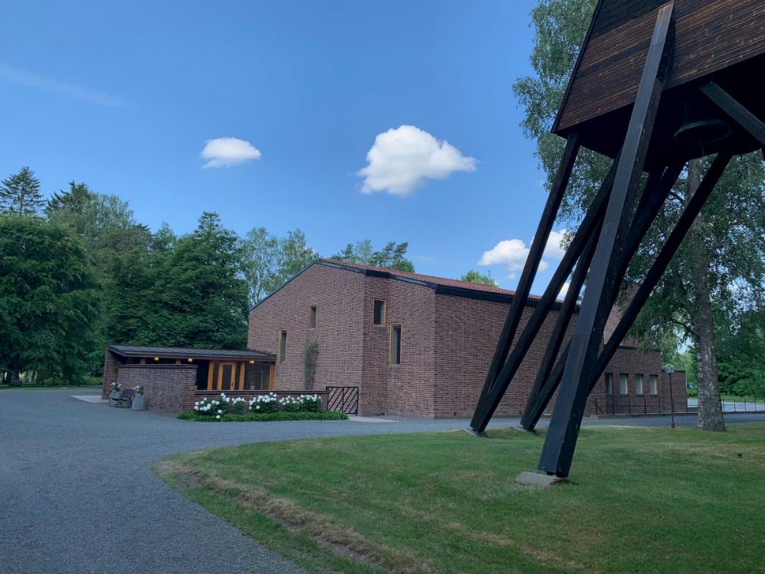

*Vy av kapellet med tillhörande krematorium i planområdets norra delar.*

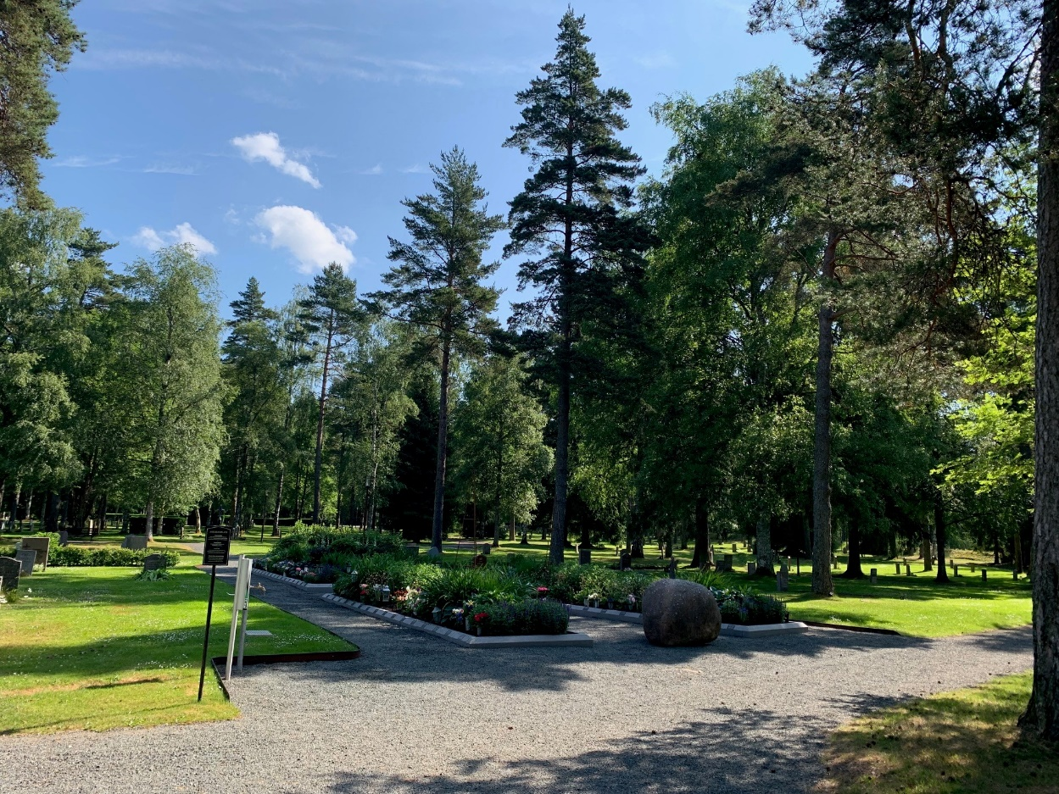

*Vy över begravningsplatsens centrala delar med minneslund i förgrunden.*

## Service

Det finns en grundskola och två förskolor inom ett avstånd på cirka 400 meter från planområdet. Till övrig kommersiell och offentlig service, belägen i eller i nära anslutning till Nässjö stadskärna är avståndet cirka 1,8 kilometer.

## Trafik

De trafikflöden som finns inom eller i nära anslutning till planområdet är begränsade till den trafik som sker till och från de båda parkeringarna vid den norra respektive västra entrén till kyrkogården samt till de bostäder som finns längs med Blekingegatan strax väster om planområdet.

### Gång- och cykeltrafik

Längs Isåsavägen finns en kombinerad gång- och cykelväg som binder samman planområdet med övriga Handskeryd och i förlängningen även med de centrala delarna av Nässjö stad. Det finns i dagsläget även en anslutande gång- och cykelväg mellan Södra Skogsvägen och parkeringen strax norr om kyrkogården.

### Kollektivtrafik

Busslinjerna 62 samt 343 trafikerar hållplatsen Nässjö Skogskyrkogården belägen längs med Isåsavägen, vilken också är den busshållplats som finns närmast området. Busslinje 62 är en stadsbusslinje som kopplar samman Handskerydsområdet med centrum och som vänder på parkeringen vid planområdet. Linje 343 är en regionbusslinje och trafikerar sträckan Nässjö - Vetlanda. Sammantaget bedöms det finnas mycket goda förutsättningar för att nå området med kollektivtrafik.

### Motortrafik

Inom planområdet finns endast tillfartsgator till kyrkogården och verksamheterna inom denna.

Söder om planområdet planeras den så kallade Södra vägen att byggas ut, vilket kan medföra förändringar för motortrafikflöden i planområdets närområde. I en utredning från år 2015, upprättad med syfte att bland annat analysera trafikförhållanden för Södra vägen redovisas att trafikflöden längs Isåsavägen idag är betydande, och att denna används som genomfartsled till och från centrum i Nässjö. I utredningens analys är Spexhultsvägens bro över järnvägen medräknad. Bron är idag tagen ur bruk, vilket medför att en viss förändring av flödesmönster. Det kan därför antas vara större flöden längs med Isåsavägen idag än vad utredningens resultat visar. Utredningen visar också att en utbyggnad av Södra vägen medför avlastning för trafikflöden som går genom Handskerydsområdet. Då Isåsavägen är en av de få vägar som ansluter till Södra vägen är denna speciellt berörd.

## Naturmiljö

Enligt Naturvårdsverkets naturtypskartering består majoriteten av planområdet av varierande barr- och lövskog, även det som idag utgör anlagda begravningsplatser. Flera träd är storvuxna och är väl över tio meter höga. Den del av planområdet som består av anlagda begravningsplatser utgörs främst av gräsytor med buskage och träd. Utanför den befintliga begravningsplatsen finns mer vildvuxen skogsmark, med ett fåtal naturstigar. Väster om planområdet finns i dagsläget ett större rekreationsområde med ett ideellt drivet löparspår.

Länsstyrelsen i Jönköpings läns inventering av skyddsvärda och särskilt skyddsvärda träd redovisar inga skyddsvärda eller särskilt skyddsvärda träd inom planområdet. Det bedöms utefter kommunens översiktliga naturvärdesinventering som att det inte finns några sällsynta eller hotade växtarter inom planområdet.

Den fördjupade översiktsplanen för Nässjö stad (antagen år 2016) lyfter fram kyrkogårdar som en del av stadens grönstruktur. Gröna områden beskrivs vara viktiga för rekreation, folkhälsan och djur- och växtlivet. De kan även bidra med adderad skönhet till staden. Att kyrkogården ingår i stadens grönstruktur bör tas i beaktning vid exploatering.

## Geotekniska förhållanden

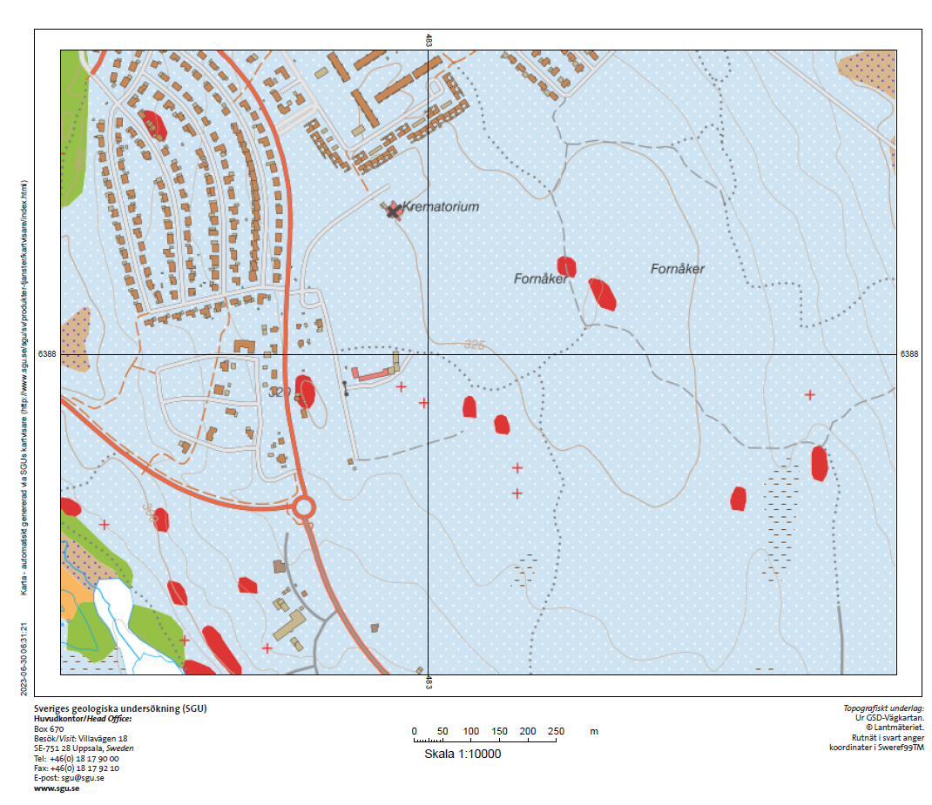

*Karta över jordarter i planområdet, planområdet ses centralt i bild. Ljusblå färg med vita prickar indikerar sandig morän. Röd färg indikerar urberg.*

Högsta höjd finns i planområdets östra delar med uppmätta 329 meter över havet. Lägsta punkt är i de sydvästra delarna, med 321 meter över havet. Planområdets topografi har således en svag sluttning mot sydväst.

Enligt Sveriges geologiska undersökning består majoriteten av planområdets mark av sandig morän (illustreras i kartan ovan av ljusblå färg), med små utspridda ytor urberg (illustreras i kartan ovan av röd färg) i områdets sydliga och östliga delar. Områdets jorddjup varierar en del, med ett uppskattat minsta djup på 0 meter i de sydvästra delarna och som högst 10–20 meter i de nordligaste delarna. Dock är majoriteten av markens jorddjup antingen 3 till 5 meter eller 5 till 10 meter.

## Hydrologiska förhållanden

### Dagvatten

Det finns dagvattenledningar samt spillvattensledningar dragna till byggnader inom planområdet. Det finns även befintliga dagvattenledningar fram till gränsen av fastigheten där servicebyggnaden angränsar. Ungefär halva planområdet ligger inom befintligt verksamhetsområde för vatten och avlopp.

Eftersom planområdet i dagsläget till största del utgörs av icke- hårdgjord yta, bedöms avrinningen vara god. Gräsytorna bidrar till viss fördröjning och rening av dagvattnet. En yta för dagvattenanläggningar planläggs även i den sydvästra delen av planområdet i syfte att ytterligare bidra till en hållbar dagvattenhantering, inom och i anslutning till det aktuella planområdet.

## 

## Kulturmiljö

Skogskyrkogården finns upptaget i Nässjö kommuns naturmiljöprogram, dels som klass II – särskilt värdefull bebyggelse, dels som klass I – Kyrkliga kulturminnen.

### Fornlämningar

Enligt Riksantikvarieämbetet finns inom planområdet en fornlämningsåker. Området är av typen röjningsröseområde och uppskattas vara 290 meter i nordsydlig riktning, samt mellan 60–90 meter bred. Området består av ca 100 röjningsrösen 3–4 meter i diameter. För markarbeten inom ett avstånd på upp till 10 meter från fornlämning krävs tillstånd, detta tillstånd söks hos länsstyrelsen.

### Kyrkligt kulturarv

Detaljplanen behandlar en begravningsplats som är anlagd strax efter 1940-talet och omfattas således inte av 3–4 kap. kulturmiljölagen avseende kyrkobyggnader och begravningsplatser.

## Hälsa och säkerhet

### Förorenad mark

Inom planområdet finns ett krematorium där cirka 450 kremeringar genomförs årligen, det tillstånd som församlingen har för miljöfarlig verksamhet medger att upp till 900 kremeringar per år får genomföras. Kapellkrematoriet finns utpekat i kommunens karta över potentiellt förorenade områden och anses därmed som en potentiellt förorenande verksamhet. Krematorier är enligt naturvårdsverkets branschlista över förorenande områden klassat enligt branschspecifika föroreningar och har branschklass fyra. Kapellkrematoriet inom planområdet är identifierad men inte vidare utrett (det vill säga har ingen nuvarande riskklassning), vilket enbart innebär potentiell förekomst av föroreningar då krematorier ingår i en bransch där förorening eventuellt kan förekomma. De föroreningsämnen som kan förekomma i samband med krematorieverksamhet är dioxiner och dioxinliknande föroreningar, metaller (kvicksilver), polycykliska aromatiska kolväten samt petroleumprodukter.

Metodik för inventering av förorenade områden 1- och 2-undersökningar kan behöva genomföras inom eller i anslutning till området.

### Farligt gods

Planområdet ligger inte inom ett sådant avstånd från rekommenderad transportled för farligt gods att risker relaterade till transport av farligt gods bedöms som relevanta ta i beaktning i detaljplanen. Den tillkommande Södra vägen strax söder om planområdet förväntas inte heller utgöra en rekommenderad transportled för farligt gods. Även i det fall farligt gods fraktas på den tillkommande Södra vägen tillåter planförslaget en mycket begränsad byggrätt inom det rekommenderade riskavståndet på 150 meter, då marken inom detta område är korsmark och endast tillåter komplementbyggnader. Den markanvändning som i planförslaget föreslås för det aktuella området (Begravning) bidrar också till att ytterst få människor förväntas uppehålla sig varaktigt inom området. Sammantaget bedöms riskerna avseende olyckor med farligt gods inte vara av den omfattningen att ytterligare riskutredningar behöver genomföras.

### Klimatförändringar

Jönköpings län, och däribland Nässjö kommun, går mot ett varmare, blötare och torrare klimat. Detta kommer i sin tur att bidra till större risker för översvämning, skogsbränder och värmeböljor. Hur stora konsekvenserna av klimatförändringarna kommer att bli beror på arbetet med att minska utsläppen av växthusgaser och hur anpassat samhället är för att hantera klimatförändringarna. Vid detaljplanering är det är därför viktigt att ta höjd för högre temperaturer, torka, ökad nederbörd och stigande vattennivåer.

#### Översvämning

Den skyfallskartering som tagits fram för Nässjö stad redovisar över lag inte något särskilt utsatt område avseende översvämningar. Det finns dock tendens till att vattenansamling kan ske i det föreslagna planområdets västra del i anslutning till befintliga servicebyggnader i samband med kraftiga skyfall.

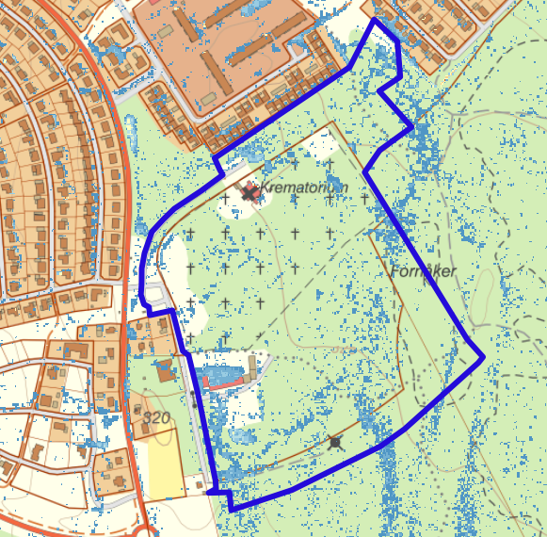

*Blå färg indikerar översvämningsrisk, mörkblå linje illustrerar planområdets avgränsning.*

#### Ras, skred och erosion

Planområdet bedöms inte ligga i ett riskområde för ras, skred och erosion. För mer information om planområdets geotekniska förutsättningar se rubriken *Förutsättningar och Geotekniska förhållanden.*

#### Värmeöar

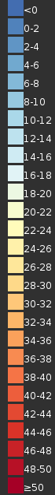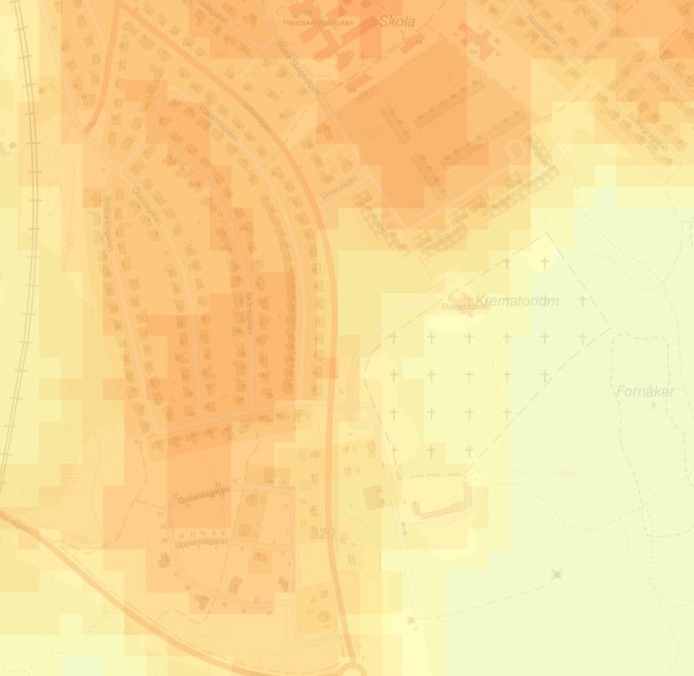

*Värmekarta (2021-2023) från Myndigheten för samhällsskydd och beredskap (2024). Orange färg indikerar varmare områden.*

Enligt länsstyrelsens värmeökarta är förutsättningarna för värmeöar i planområdet låga. Den högst uppmätta temperaturen för majoriteten av planområdet är 28 oC. Planområdet ligger i utkanten av tätortsbebyggelse och bidrar med låga temperaturer i ett till större grad mer utsatt närområde. Troligen beror detta på den mängd växtlighet som planområdet idag besitter. Flera stora träd och mycket mjukgjord yta sänker generellt sett temperaturer och skapar behagligare miljöer att vistas i, sett ur ett klimatperspektiv.

Planen bedöms inte behöva ta några särskilda åtgärder gällande risken för höga temperaturer. Dock ses de låga temperaturerna i planområdet i samband med närheten till tätortsbebyggelse ha goda belägg för att vara en plats som människor kan nyttja vid höga temperaturer. Således bör området exploateras på ett sådant sätt att detta även i framtiden främjas och att det säkerställs att platsen bibehåller låga temperaturer genom bevarande av mycket växtlighet.

## Riksintressen

### Riksintresse skyddade vattendrag

Planområdet ligger inom Emåns huvudavrinningsområde, vilket är ett riksintresse enligt 4 kap. 6 § miljöbalken.

## Hushållningsbestämmelser enligt 3 kap. Miljöbalken

Utifrån befintligt underlag, däribland kommunens översiktsplan, är bedömningen att hushållningsbestämmelserna i 3 kap. miljöbalken inte påverkas av planförslaget.

## Miljökvalitetsnormer

### Luft

Miljökvalitetsnormer finns för kvävedioxid/kväveoxider, partiklar (PM10/PM2,5), marknära ozon, bensen, kolmonoxid, arsenik, kadmium, nickel och bens(a)pyren. Till dessa hör en gränsvärdesnorm som uttrycks i mikrogram per kubikmeter (µg/m3).

I centrala Nässjö stad görs årligen modelleringar från tidigare mätningar av luftkvaliteten på sex olika platser avseende partiklar (PM10), kvävedioxid och bensen. Dessa är de föroreningar som riskerar att ligga närmst gränsvärdena för miljökvalitetsnormerna. Resultaten av de senaste mätningarna (avser år 2021) visar att samtliga uppmätta halter underskrider gränsvärdena och vidare uppföljningskrav finns därför inte.

### Vatten

Miljökvalitetsnormer för vatten anger kvaliteten en vattenförekomst ska ha nått vid en viss tidpunkt.

Planområdet delas upp på mitten, nord till syd, av två naturliga delavrinningsområden. Det ena är utloppet till Gisshultasjön i öst, och det andra är inloppet till Bodanäsasjön i sydväst. Dessa ingår båda i Emåns huvudavrinningsområde. Gisshultasjön har god ekologisk status. Bodanäsasjön klassas ha måttlig ekologisk status. Båda delavrinningsområdena uppnår för nuvarande ej god kemisk status, med tillförlitlighetsklassningen 2 – medel.

### Buller

# Enligt förordning om omgivningsbuller (2004:675) ska kommuner med fler än 100 000 invånare kartlägga omgivningsbullret inom kommunen och ta fram åtgärdsprogram. Nässjö kommun har knappt 32 000 invånare och denna skyldighet gäller därmed inte. Miljökvalitetsnormen gäller oavsett och följs genom att vid detaljplanering säkerställa att gällande riktvärden för buller uppfylls.

# Konsekvenser

## Fastigheter och rättigheter

Detaljplanens genomförande kommer innebära att mark överlåts från fastighetsägare av Isåsa 1:2 samt 1:3 till fastighetsägare för Skogskyrkogården. Tänkt fastighetsbildning kommer i samband med överlåtelse att regleras mellan markägarna för de aktuella fastigheterna. Kommunen får enligt 6 kap. 13 § plan- och bygglagen lösa in mark eller annat utrymme som enligt detaljplanen ska användas för en allmän plats där kommunen ska vara huvudman. Kommunen har enligt 6 kap. 14 § plan- och bygglagen likaledes på fastighetsägarens begäran en skyldighet att lösa in de allmänna platserna med kommunalt huvudmannaskap utan stöd av överenskommelse.

Som en konsekvens av detaljplanens genomförande kommer en rättighet att behöva skapas. Detta för att säkerställa tillgången till elledningar för den mast som finns inom den södra delen av planområdet. Rättigheten förläggs inom markreservatet för allmännyttiga luftburna och underjordiska ledningar inom kvartersmark med markanvändningen (M), begravningsplats och kommer belasta   
fastigheterna Isåsa 1:3 och Skogskyrkogården 1.

## Fysisk miljö

Konsekvenserna för befintlig bebyggelse och byggd miljö bedöms bli lindriga då större delen av planområdet endast tillåter komplementbebyggelse. Den byggrätt som finns är förhållandevis begränsad. Delar av marken är sedan tidigare även planlagd som begravningsplats vilket också medför en mindre påverkan. Utökning av begravningsplatserna kan dock ändå ses medföra viss förändring för den kringliggande bebyggelse, i synnerhet för villafastigheterna väster om planområdet. Detta bedöms dock inte vara av betydande karaktär och inga speciella åtgärder krävs.

## Trafik

### Parkering

Detaljplanen möjliggör för fler parkeringar gentemot befintlig detaljplan genom att planlägga en större yta i anslutning till kyrkogårdens norra entré som parkering, Detta förväntas bidra till en förbättrad framkomlighet vid de tillfällen då många besökare samlas i kapellet, vid exempelvis begravning samt underlätta framkomligheten för transporter till och från krematoriet, då bilar inte längre behöver parkera längs med vägen som leder fram till krematoriet.

## Natur

### Naturmiljö

Detaljplanens genomförande bedöms medföra ringa negativa konsekvenser för naturmiljön inom planområdet. Såväl själva kyrkogårdsmiljön som de områden som planläggs som natur förväntas bidra till att naturmiljön inom området till stora delar bevaras så som den ser ut i dagsläget. Till viss del kommer emellertid vegetationens utformning i den södra delen av planområdet att förändras gentemot dagsläget. En förhållandevis stor andel träd kommer dock att bevaras i syfte att bibehålla kyrkogårdens gröna intryck.

### Landskapsbild

Genomförandet av detaljplanen bedöms inte påverka landskapsbilden inom planområdet. Detaljplanen reglerar såväl utformning som storlek och materialval på eventuell tillkommande bebyggelse, i syfte att denna ska harmonisera med befintlig bebyggelse inom planområdet. Därutöver förväntas en stor del av den vegetation som i dagsläget finns inom planområdet bevaras, vilket förväntas bidra till att bevara rådande landskapsbild inom kyrkogårdsmiljön.

## Kulturmiljö

Fornlämningen och dess fornminnen lokaliserade inom planområdet riskerar att försvinna eller gå förlorade om exploatering av marken skulle ske. Då marken planläggs som kvartersmark krävs att fornminnet i skedet inför exploatering utreds ytterligare för att kartlägga fornlämningen och utreda dess bevarandestatus med mera.

Beträffande de bebyggelsevärden som finns knutna till Skogskapellet så bedöms dessa inte påverkas negativt som en konsekvens av detaljplanens genomförande.

Planbestämmelserna i detaljplanen har utformats på ett sådant sätt att såväl befintliga som tillkommande byggnader ska förhålla sig och anpassas till den värdefulla kulturmiljön inom området.

## Social hållbarhet

### Fysisk tillgänglighet

Detaljplanens genomförande bedöms sammantaget bidra till att öka den fysiska tillgängligheten till planområdet, bland annat genom att fler parkeringar möjliggörs i anslutning till kyrkogårdens norra entré, vilket i sin tur bidrar till att underlätta besök i kapellet såväl som på Skogskyrkogården i sin helhet för personer med rörelsehinder.

### Jämlikhet

Då begravningsplats beskrivs vara allmän plats möjliggör detaljplanen fortsatt tillträde till området på lika villkor oavsett kön, ålder, etnicitet och socioekonomisk status med mera. Detta främjar den sociala hållbarheten genom rätten för alla att vistas på allmän plats. Inom planområdet finns även begravningsplats för följare av olika religioner, vilket också främjar den sociala hållbarheten genom inkludering av olika folkgrupper.

## Hälsa och säkerhet

### Buller

Genomförandet av detaljplanen bedöms inte medföra att gällande riktvärden för buller överskrids. Detaljplanen möjliggör bland annat uppförandet av ett nytt krematorium inom planområdet, prövning av denna verksamhet sker dock genom separat prövning enligt miljöbalken. Det bedöms dock inte att eventuellt buller från denna verksamhet skulle överskrida gällande riktvärden för buller.

### Översvämning

Detaljplanens genomförande medför inga förhöjda översvämningsrisker då en förhållandevis liten del av planområdets mark kommer hårdgöras. Detaljplanen möjliggör även för en yta för dagvattenhantering i planområdets sydvästra del, vilket bedöms kunna bidra till en hållbar dagvattenhantering inom området samt till att stävja förekomsten av översvämningar inom samt i nära anslutning till planområdet.

### Ras, skred och erosion

Genomförandet av detaljplanen bedöms inte medföra ökade risker för ras, skred och erosion. Detta mot bakgrund av att området dels inte bedöms vara inom ett område med hög risk för ras, skred och erosion, dels för att detaljplanens genomförande bedöms medföra en förhållandevis lite hårdgörning av markyta eller medföra andra markåtgärder som påverkar markens stabilitet.

### Värmeöar

Genomförandet av detaljplanen bedöms inte medföra en förhöjning av områdets yt-temperatur. Detta eftersom naturmiljön och skogskaraktären till stora delar bibehålls med vegetation och icke- hårdgjorda ytor förblir planområdet en plats som snarare kan motverka förekomsten av värmeöar.

## Riksintresse

### Riksintresse Skyddade vattendrag

Planområdet ligger inom Emåns huvudavrinningsområde, detaljplanens genomförande bedöms inte påverka riksintresset negativt.

## Miljökvalitetsnormer

## Luft

Detaljplanens genomförande bedöms inte försämra förutsättningar att uppfylla miljökvalitetsnormerna för luft.

### Vatten

Detaljplanens genomförande bedöms inte försämra förutsättningar att uppfylla miljökvalitetsnormerna för vatten.

### Buller

Miljökvalitetsnormerna för buller enligt förordning om omgivningsbuller (2004:675) gäller inte för Nässjö kommun.

# Medverkan

Handlingarna har upprättats av Samhällsplaneringskontoret i samråd med Tekniska Serviceförvaltningen.

Samhällsplaneringskontoret

Philip Agerö Susanne Johansson

Planarkitekt Planarkitekt